a
پروژه Cicada
مشخصات پروژه :
اندازه ها : ۳۴ متر طول، ۱۲ متر عرض و ۸ متر ارتفاع
مساحت فضای داخلی : ۲۷۰ مترمربع
مصالح مورد استفاده: بامبو، خرده بتون ، استیل، خاک ، خرده شیشه و گیاهان پیچ
سال اجرا و تکمیل : ۲۰۱۱
طراح و معمار : Marco Casagrande
این سازه که در مناطق صنعتی شهر Taipei پایتخت کشور تایوان قرار دارد یک ساختار پایدار است که در وسط یک پارک شهری احاطه شده با جاده ها، راههاو ساختمان های مرتفع بر فراز آن واقع شده است.

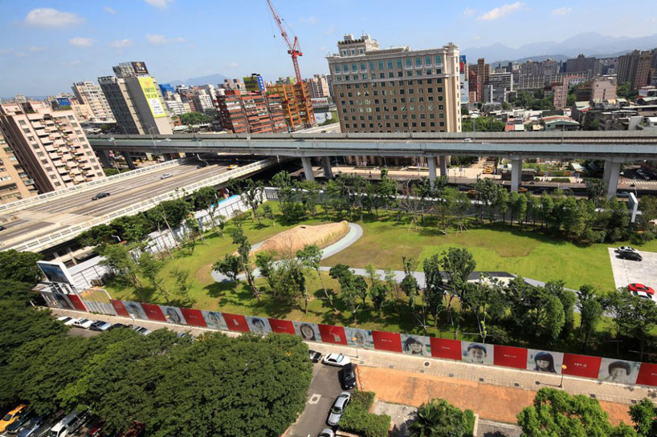

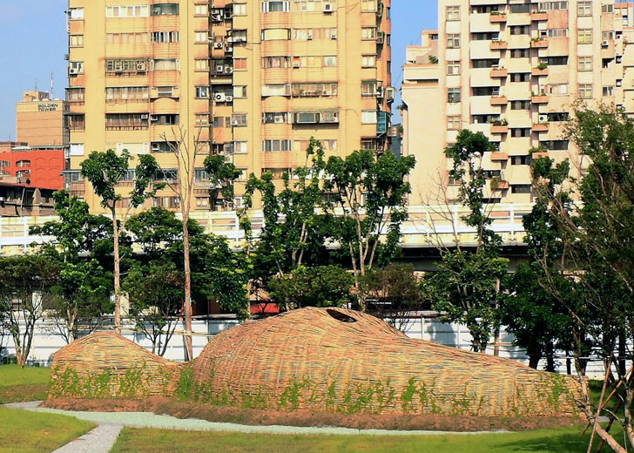
هدف طراح و معمار این بنا خلق فضایی خارج از مکان و زمان و با استفاده از مصالحی خاص بوده است که یک معماری پایدار ارگانیک را در یک فضای مرده و بی روح شهری القا می کند.
این سازه از چهارچوبی از نوارهای بامبوی انعطاف پذیر ساخته شده که شبیه به سبد و به صورت زیگزاگی بافته شده است. کف این سازه شبیه به پیله کرم ابریشم از خاک و شن ریزه پوشیده شده و در پای آن نیز گیاهان پاپیتال کاشته شده که به آرامی از دیواره های بامبو بالا می روند و زیبایی این سازه را دوچندان می کنند. نیمکت های روستایی و چاله های کوچک آتش در بستری از ترکیب سنگریزه و بتون در کف این سازه تعبیه شده است. بازدید کنندگان با عبور از این فضا کم کم از زندگی شهری صنعتی دور شده ووارد فضایی می شوند که طبیعی تر است و با اصالت وجودی آنان نزدیکی بیشتری دارد.

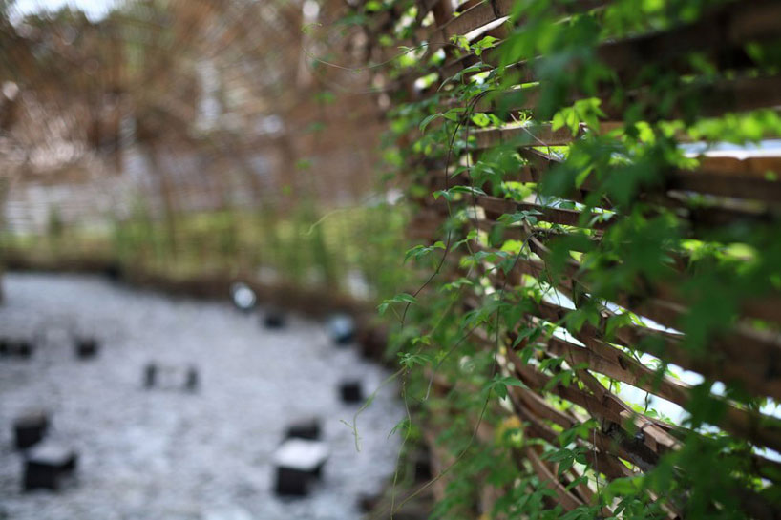

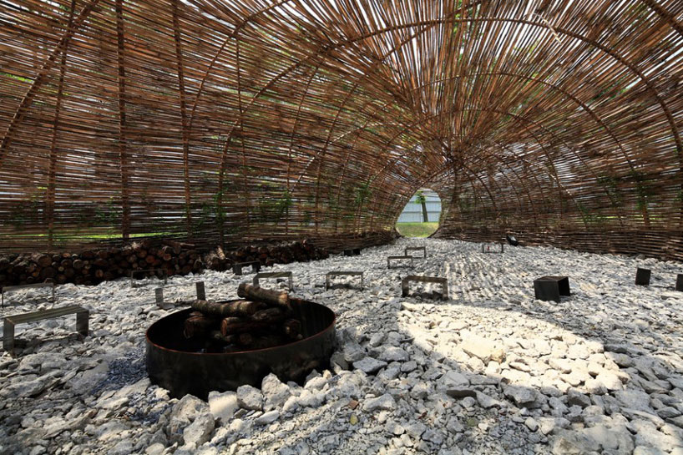
دیواره پوشیده از بامبو و پاپیتال نور را فیلتر کرده و از سازه عبور می دهد و این باعث می شود که بازدید کننده فضای شهری اطراف را به صورت محو و نامشخص ببیند. همچنین فضای سایه آفتابی را ایجاد می کند که برای بازدید کننده خوشایند است.
پنجره های سقفی بیضی شکل که در سقف این سازه تعبیه شده است امکان تخلیه هوا را ایجاد کرده و به بازدیدکننده نیز اجازه می دهد که ماه و آسمان را در طول شب تماشا کند. این پنجره سقفی همچنین شبیه به یک دودکش نیز عمل می کند و باعث می شود وقتی حفره های کوچک آتش در این فضا روشن است دود آن از این طریق خارج شود.

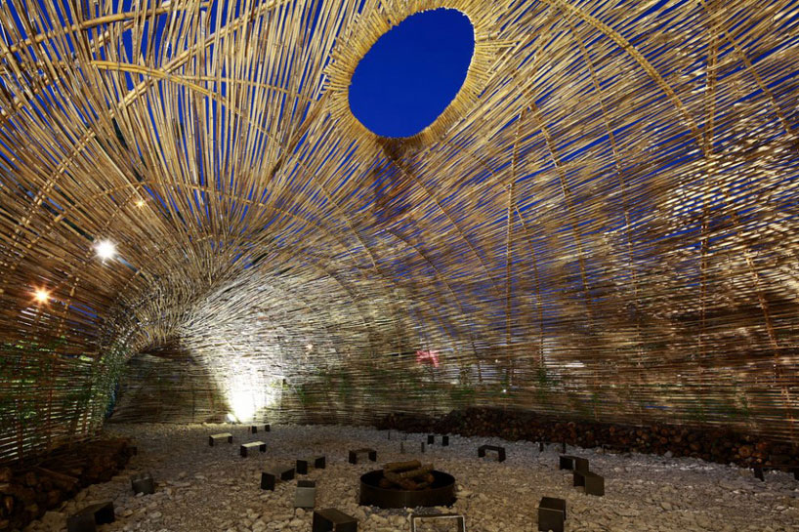
علت تشبیه این فضا به پیله کرم ابریشم کارکرد این سازه است. چراکه این سازه وسیله ای است برای دگردیسی و یا تغییر شکل انسان صنعتی و بازگشت او به طبیعت اصیل و قدیمی خود. بازدید کنندگان از این سازه می توانند با بازدید و قرار گرفتن در این مکان برای چند لحظه استراحت کنند و از زندگی پرهیاهوی شهری کمی فاصله بگیرند.

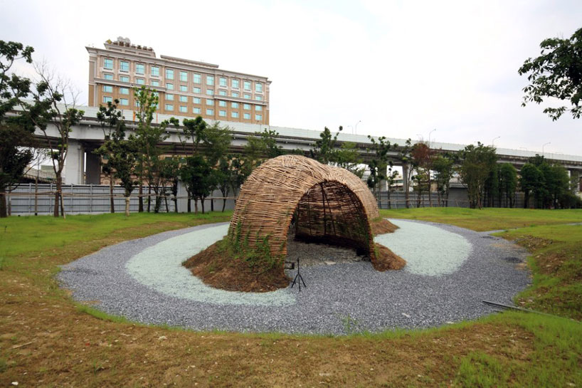
گردآوری و ترجمه : اعظم شریفی
منابع :
http://www.landezine.com
http://inhabitat.com
http://www.designboom.com

